Elaborado por: | Alma Q. Torres González | Fecha:  21/01/2026

ID Proyecto: | Nombre del Proyecto
ID 8211_SOW S9-013 | FE – Servicios Gratuitos -Realizar las pruebas funcionales de Consulta Central CFDI
Tipo de Pruebas: | Pruebas Funcionales (SN/AVL): |  | ( ) | Pruebas de Aceptación de Usuario (UATs): | ( X )
RDL’s o Paquetes Asociados: | Paquete | Descripción

Objetivo: | Realizar las pruebas funcionales de Consulta Central CFDI

Periodo de prueba | Lugar | Resultado
21 de enero de 2026 | -CPN | En proceso

Ejecución de la Prueba

ANEXO DE DEFECTOS/HALLAZGOS

No aplica

ANEXO DE EVIDENCIA DE PRUEBAS EXITOSAS

EVIDENCIAS DE PRUEBAS UAT -

Consulta Central CFDI: https://cu1-cfd-uat-cses-pempleado.uat.clouda.sat.gob.mx/Consulta/ConsultaCentralV2.aspx

Botones / Acción | Resultado
1. Búsqueda Folio Fiscal | OK
2. Búsqueda/RFC Emisor | Ok
3. Búsqueda/RFC Receptor | OK
4.- Búsqueda/RFC Tercero | OK
5. Sin Resultados | OK
6. Búsqueda/Masiva UUID | OK
7. Folio Fiscal/Acuse de cancelación | OK
8. RFC Emisor/Acuse de Cancelación | OK
9. RFC Receptor/Acuse de Cancelación | OK
10. Masiva UUID/Acuse de Cancelación | OK
11. Folio Fiscal/Descargar RI | OK
12. RFC Emisor/Descargar RI | OK
13. RFC Receptor/Descargar RI | OK
14. Masiva UUID/Descargar RI | OK
15. Folio Fiscal/MsjError_RI
16. Folio Fiscal/Descargar XML | OK
17. RFCEmisor/Descargar XML | OK
18. RFC Receptor/Descargar XML | OK
19. Masiva UUID/Descargar XML | OK
20. Descargar Seleccionados XML | OK
21. Descargar Seleccionar RI | OK
22. Descarga Metadata | OK
23. Exportar resultados a PDF | OK
24. Exportar resultados a CSV | OK
25. Recuperar Descargas de CFDI | OK
26. Consulta/PPE | OK
27. Autenticación | OK
28. Cierre Sesión Inactividad | OK
29. Masiva UUID / Archivo con Errores | No OK | Cuando se ingresan folios de error mediante archivo .txt para la consulta Masiva UUID el mensaje que se muestra dice “No se encontraron folios válidos en el archivo. Podrás descargar el listado de errores con el folio de descarga:” Pero debería decir “No se encontraron folios, la lista se encuentra en proceso y podrás obtener el resultado con el folio de descarga:”
30. Folios Relacionados | OK
31. Representación Impresa Complemento Carta Porte | OK

1.- Búsqueda Folio Fiscal
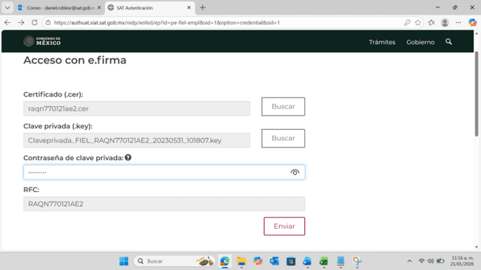
Folio Fiscal:
B7D19A73-27D9-48CC-958A-27F73528E43D

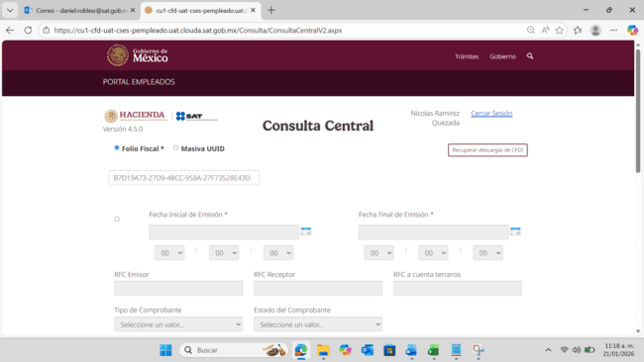
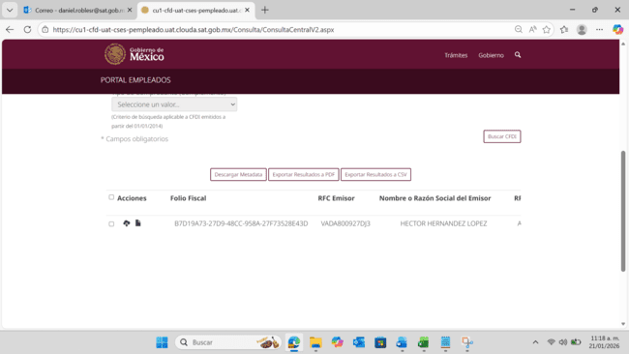
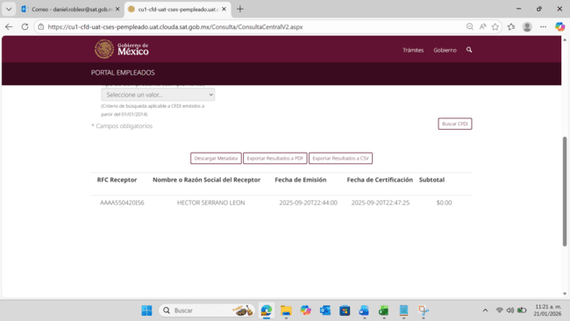
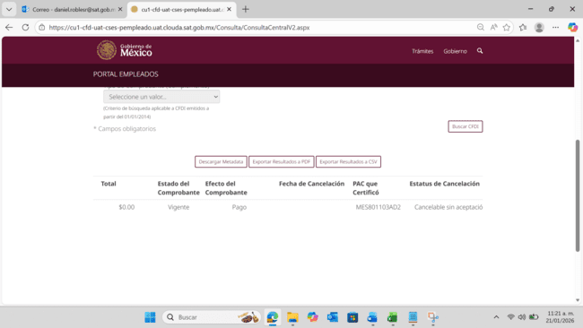
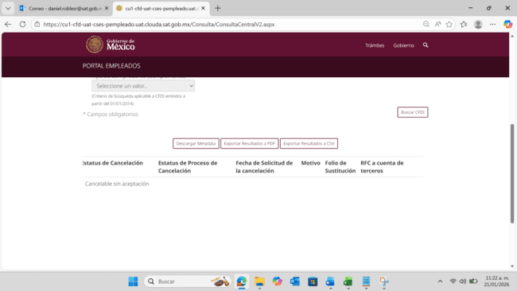

2. Búsqueda/RFC Emisor


Fecha Inicial de Emisión:
01/01/2025
Fecha Final de Emisión:
31/12/2025
RFC Emisor:
VADA800927DJ3
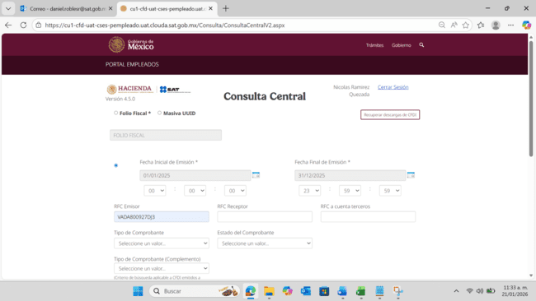
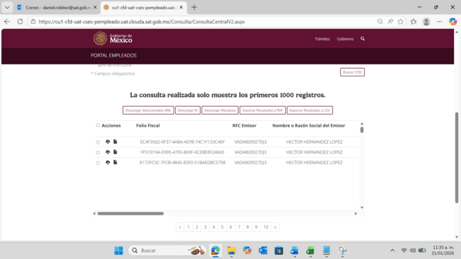
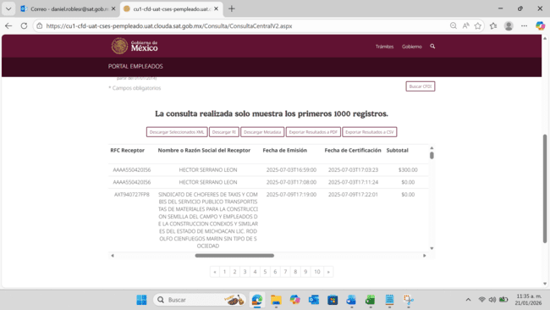
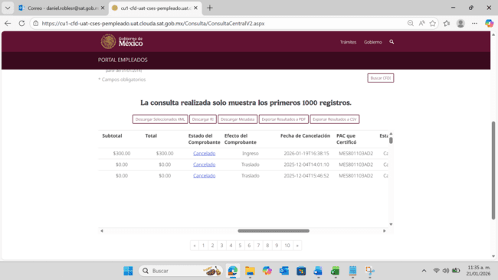
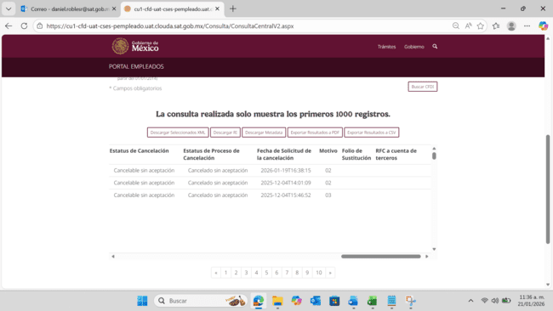

3. Búsqueda/RFC Receptor



Fecha Inicial de Emisión:
01/01/2025
Fecha Final de Emisión:
31/12/2025
RFC Receptor:
GALA880425D97

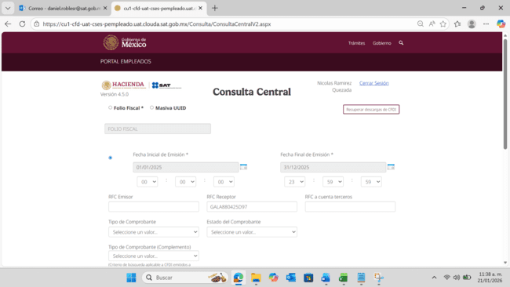
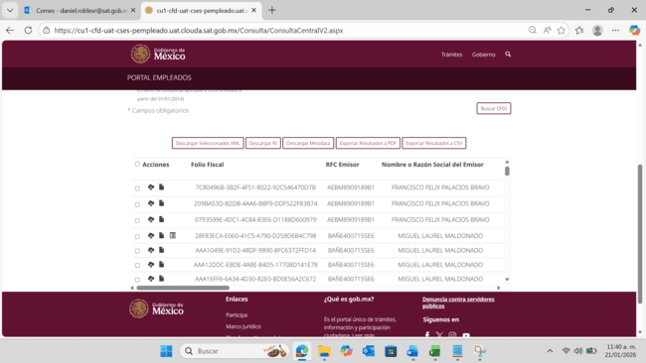
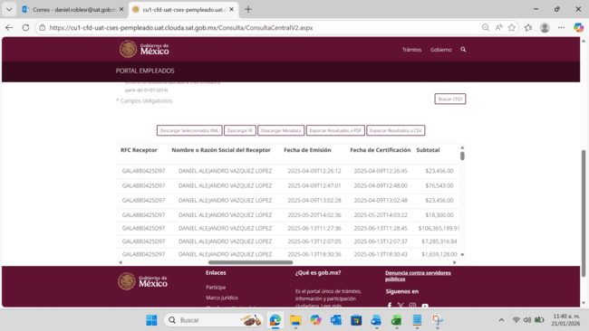
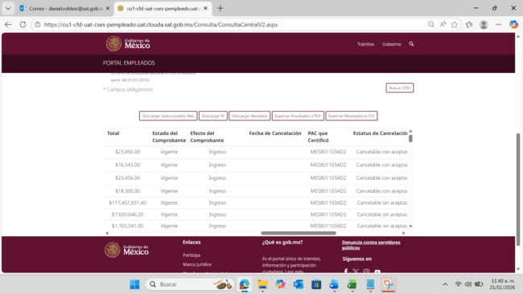
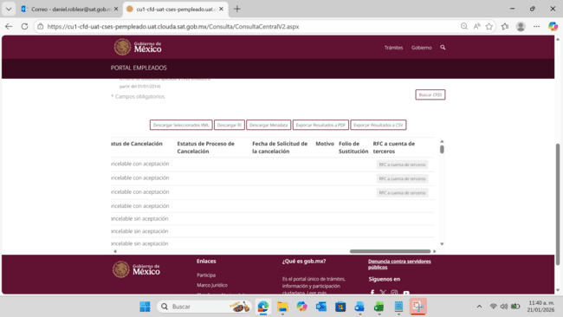

4.- Búsqueda/RFC Tercero


Fecha Inicial de Emisión:
01/01/2025
Fecha Final de Emisión:
31/12/2025
RFC Emisor:
GALA880425D97

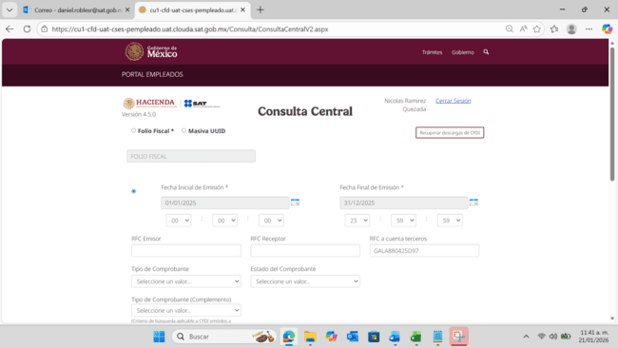
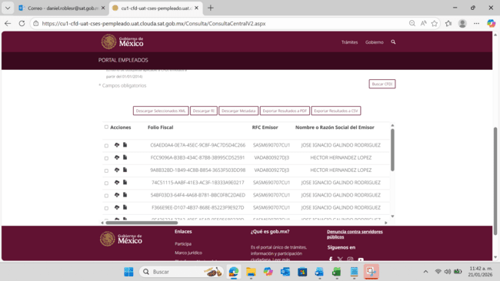
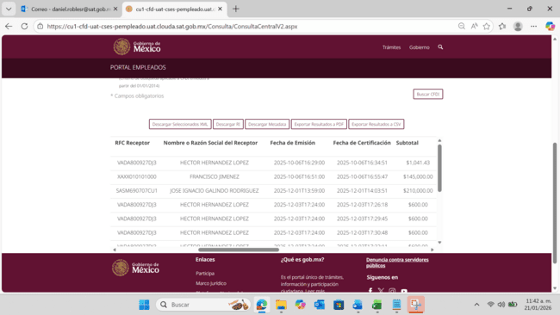
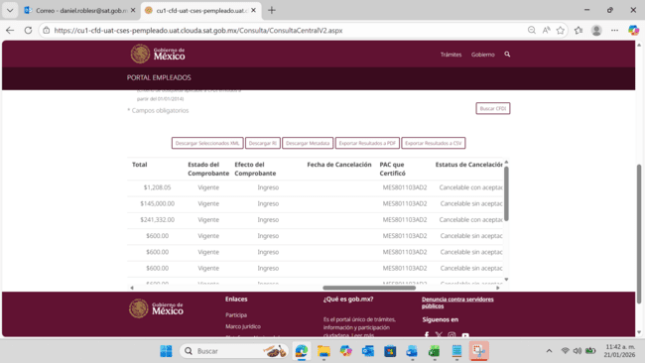
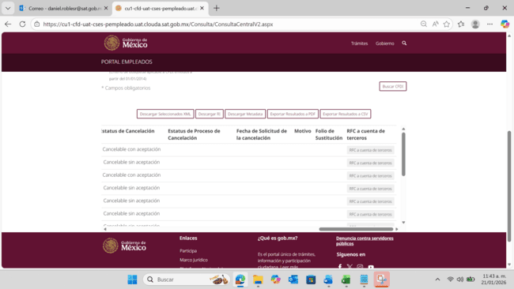
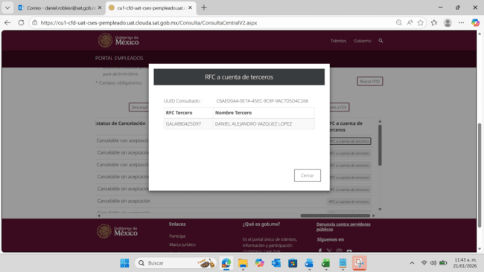

5. Sin Resultados
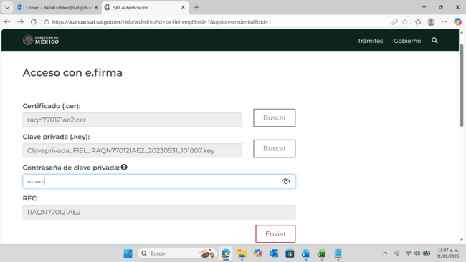

Fecha Inicial de Emisión:
01/01/2025
Fecha Final de Emisión:
31/12/2025
RFC Emisor:
VADA800927DJ3
RFC Receptor:
BAÑE400715SE6
RFC a cuenta terceros:
AAAA550420I56
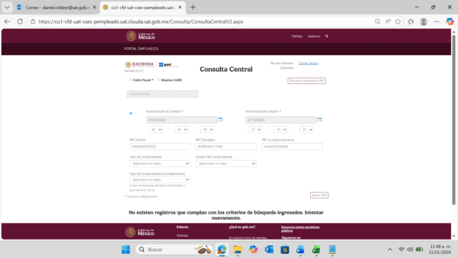

6. Búsqueda/Masiva UUID
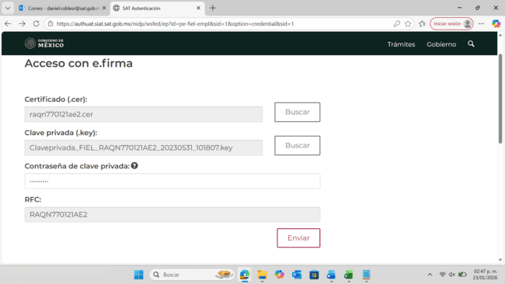

Folios Fiscales en el archivo .txt
B7D19A73-27D9-48CC-958A-27F73528E43D
8DCA063D-0854-42C8-B744-E0EB39C04349
98DE9F2F-CD66-459C-B747-0FB815841611
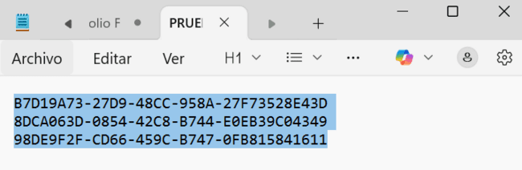
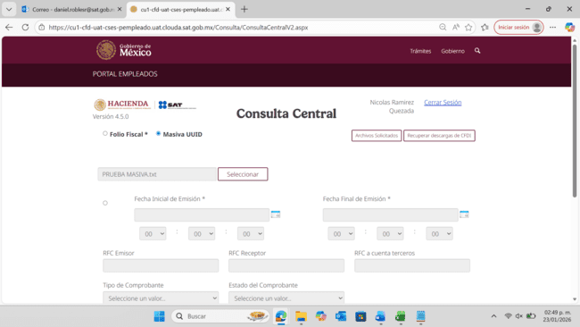
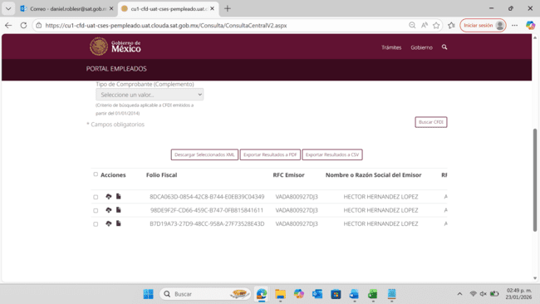
Archivo .txt
B7D19A73-27D9-48CC-958A-27F73528E43D
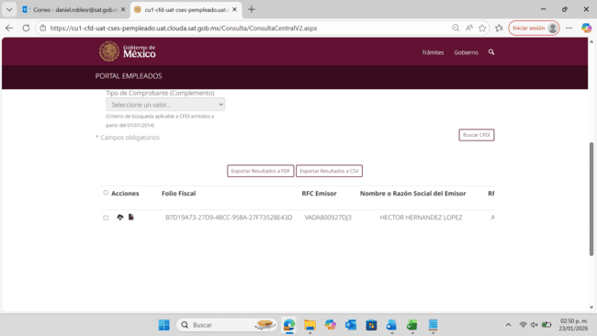

7. Folio Fiscal/Acuse de cancelación


Folio Fiscal:
8DCA063D-0854-42C8-B744-E0EB39C04349
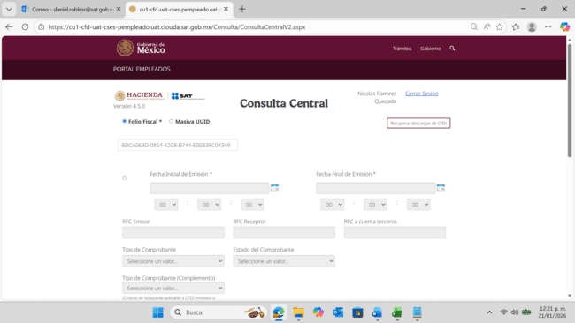

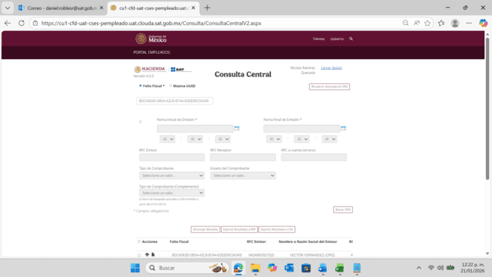
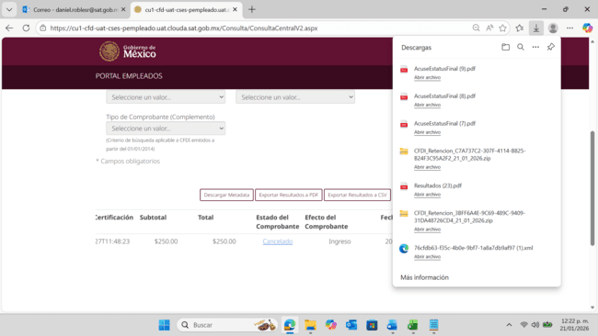
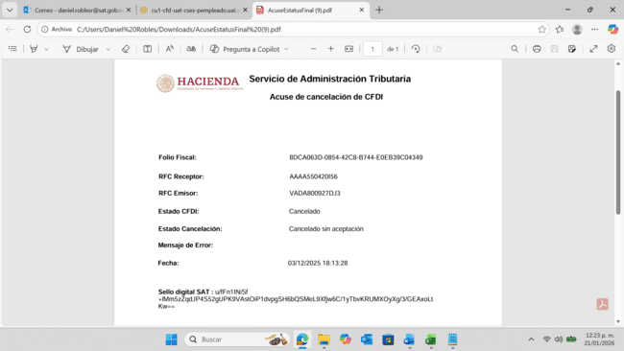

8. RFC Emisor/Acuse de Cancelación
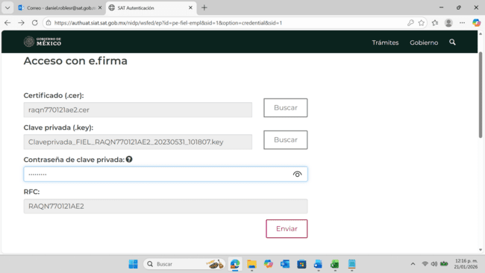
Fecha Inicial de Emisión:
01/01/2025
Fecha Final de Emisión:
31/12/2025
RFC Emisor:
VADA800927DJ3

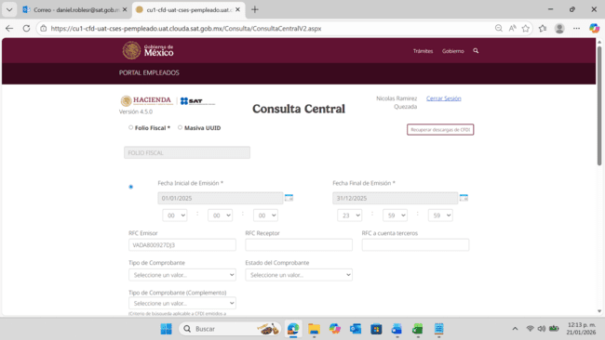
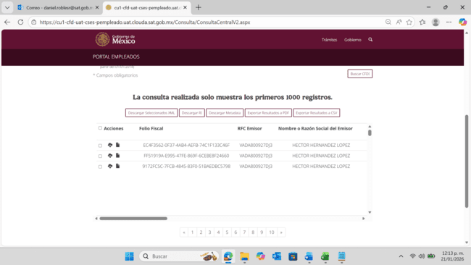
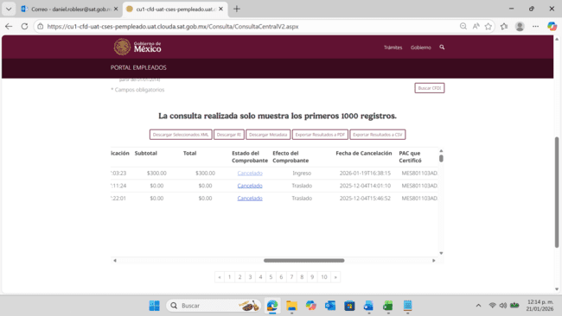
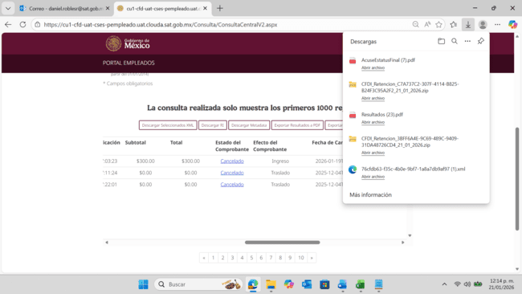
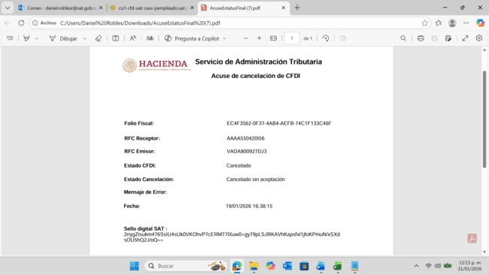

9. RFC Receptor/Acuse de Cancelación

Fecha Inicial de Emisión:
01/01/2025
Fecha Final de Emisión:
31/12/2025
RFC Emisor:
VADA800927DJ3
RFC Receptor:
GALA880425D97
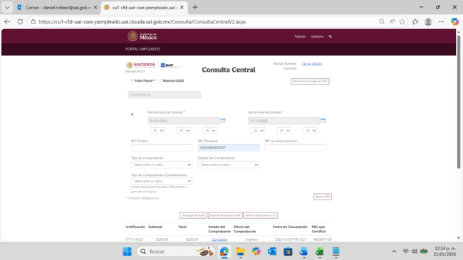
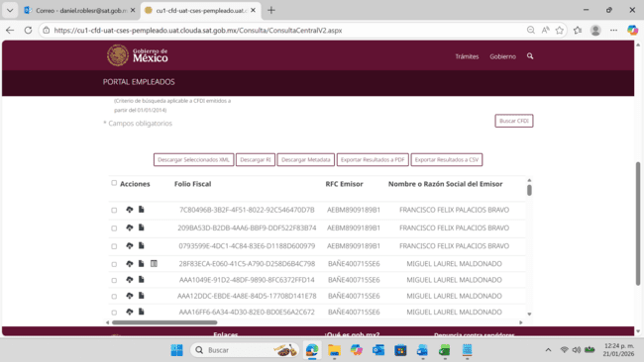
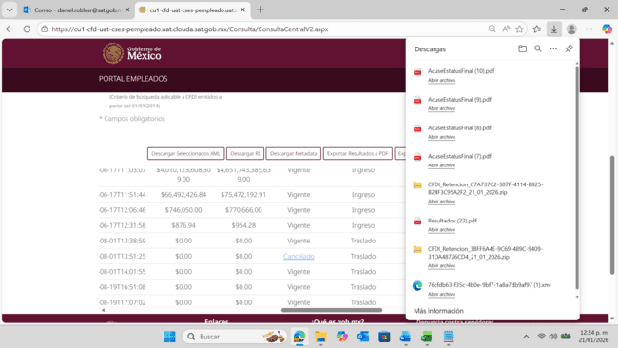
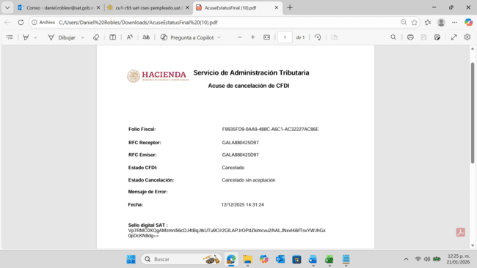
10. Masiva UUID/Acuse de Cancelación

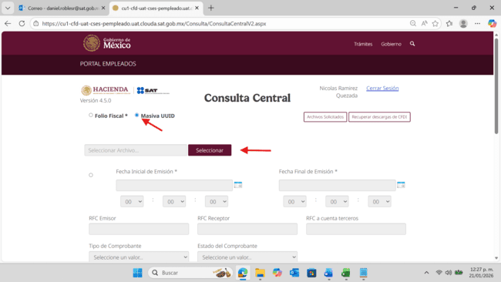
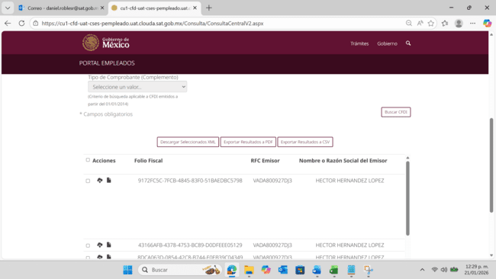
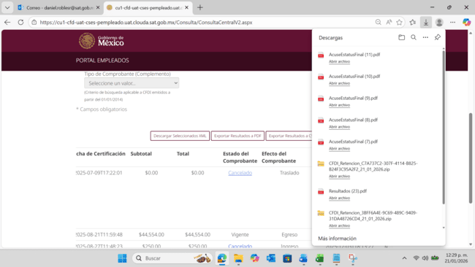
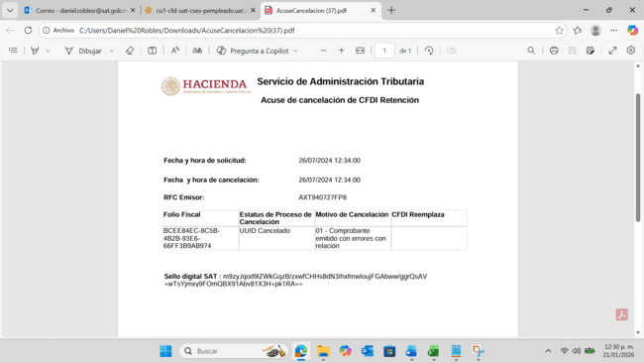
11. Folio Fiscal/Descargar RI
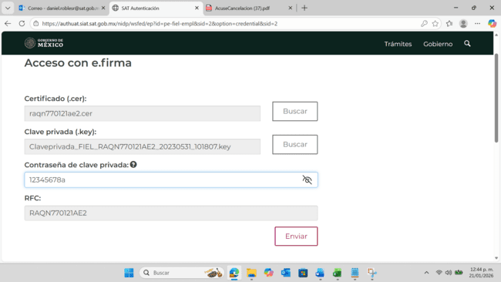

Folio Fiscal:
8dca063d-0854-42c8-b744-e0eb39c04349
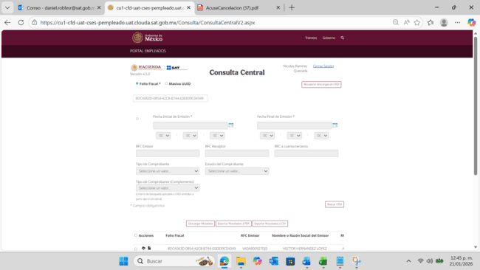
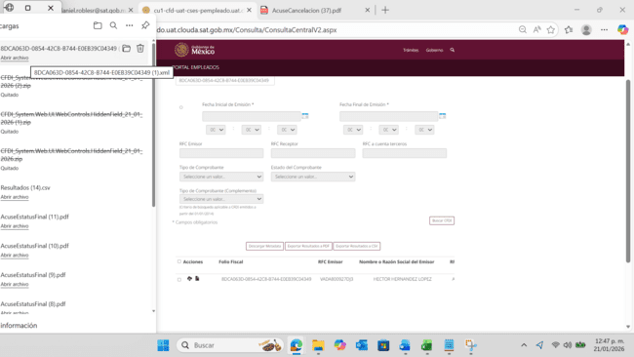
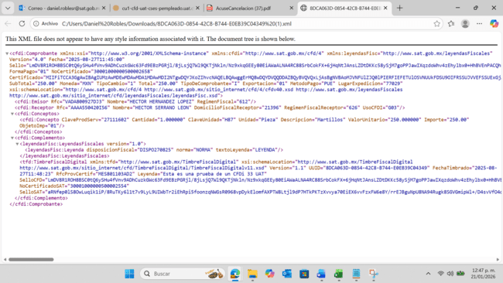
12. RFC Emisor/Descargar RI

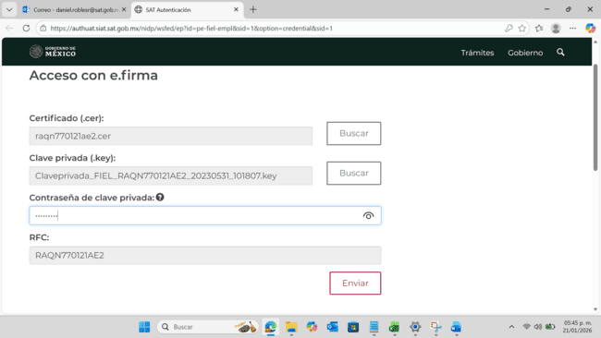
Fecha Inicial de Emisión:
01/01/2025
Fecha Final de Emisión:
31/12/2025
RFC Emisor:
VADA800927DJ3

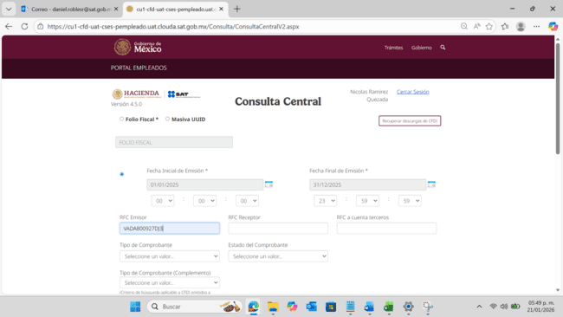
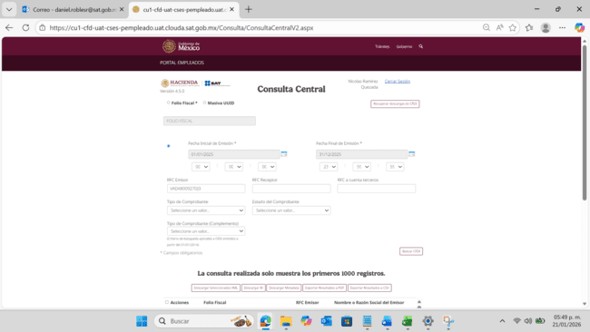
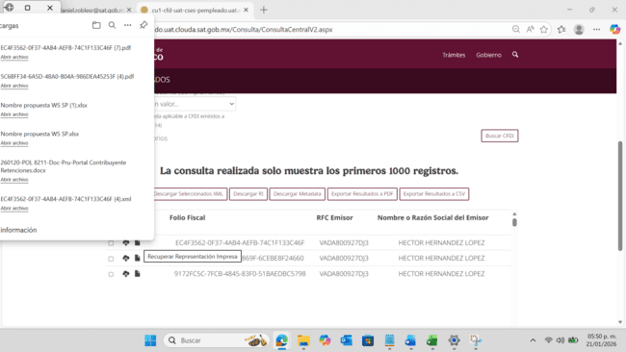
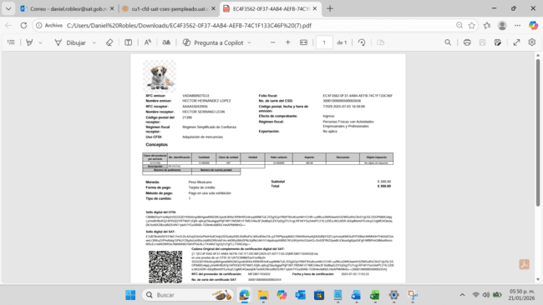
13. RFC Receptor/Descargar RI


Fecha Inicial de Emisión:
01/01/2025
Fecha Final de Emisión:
31/12/2025
RFC Receptor:
VADA800927DJ3
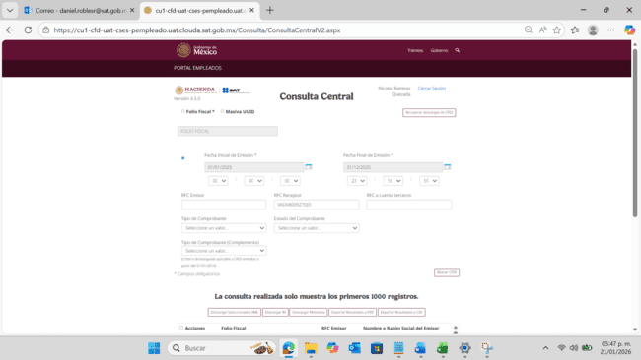
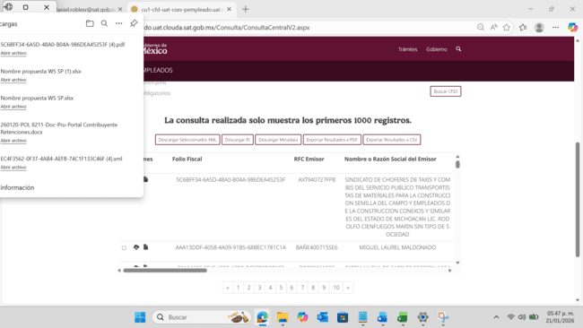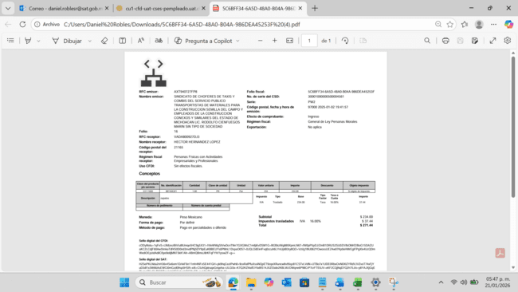
14. Masiva UUID/Descargar RI
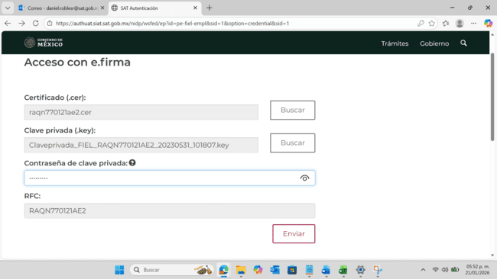
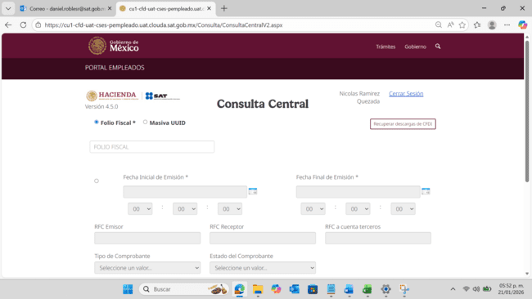
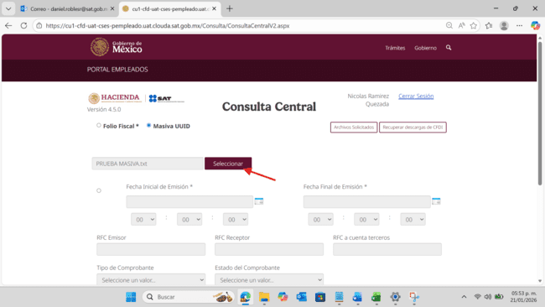
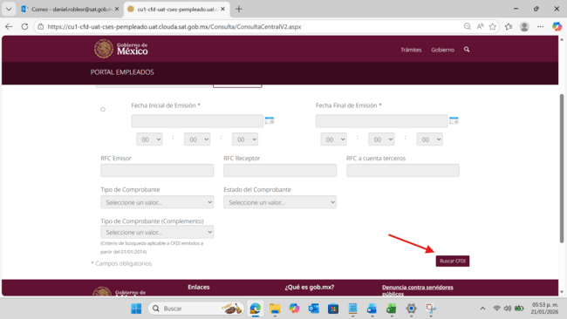
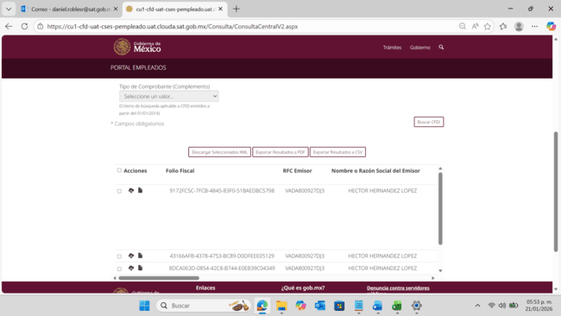
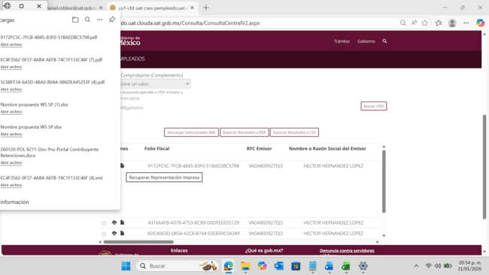
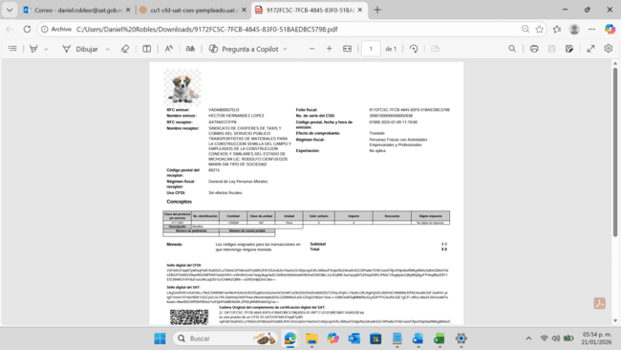
15. Folio Fiscal/MsjError_RI


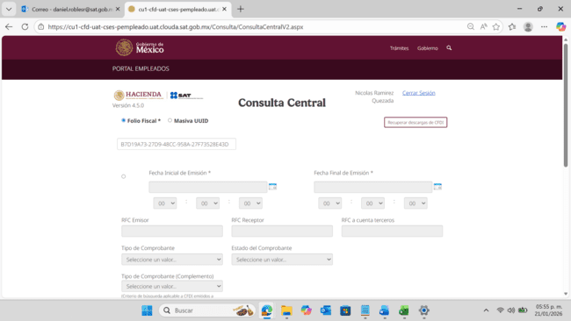

16. Folio Fiscal/Descargar XML
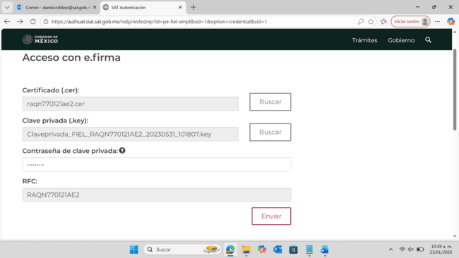

Folio Fiscal:
B7D19A73-27D9-48CC-958A-27F73528E43D
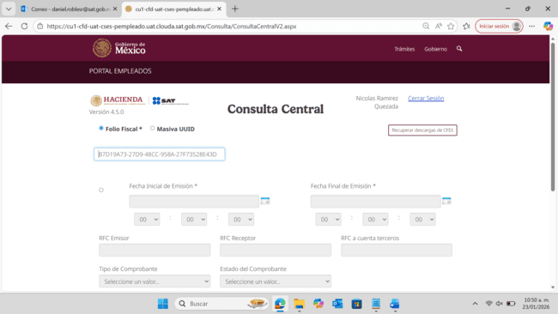
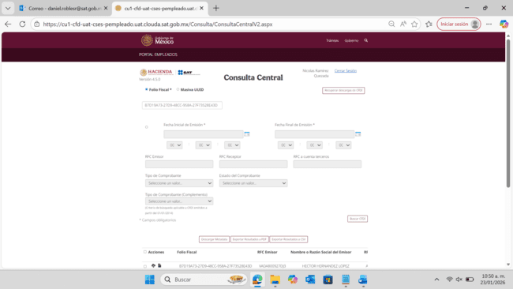
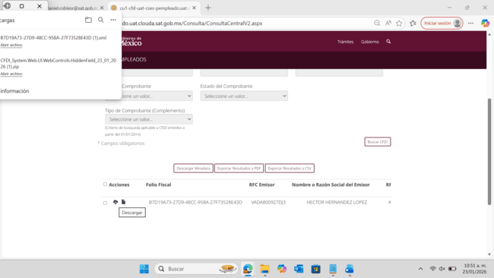
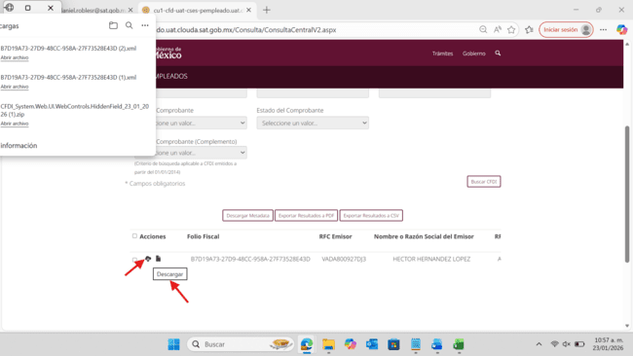
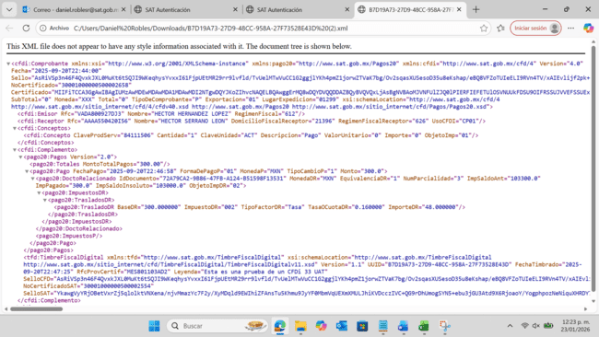

17. RFCEmisor/Descargar XML
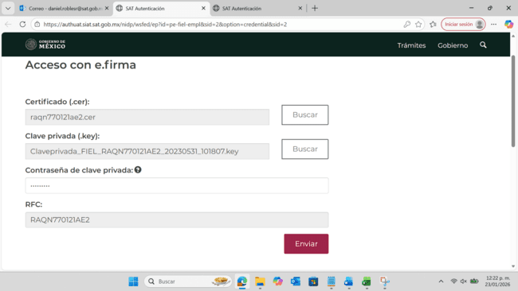

Fecha Inicial de Emisión:
01/01/2025
Fecha Final de Emisión:
31/12/2025
RFC Emisor:
VADA800927DJ3

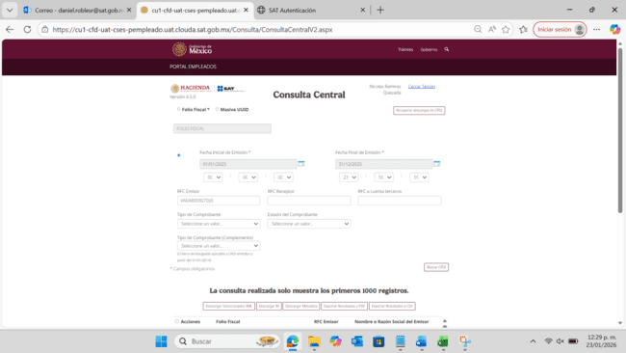
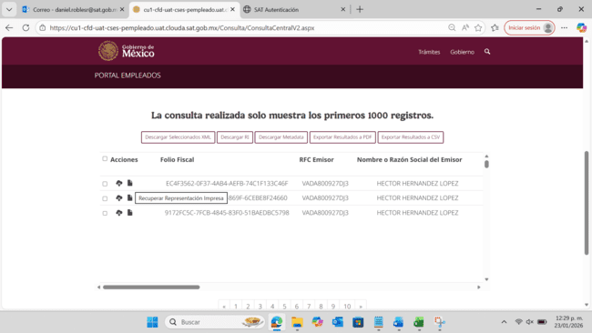
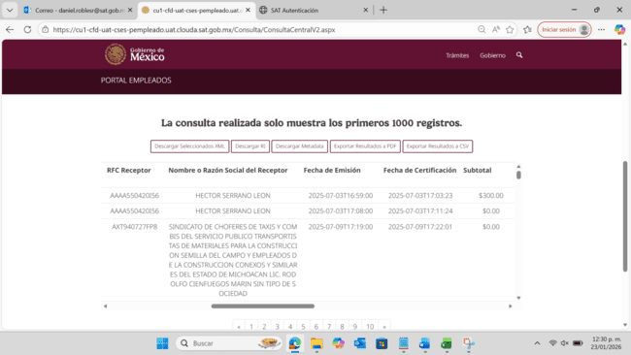
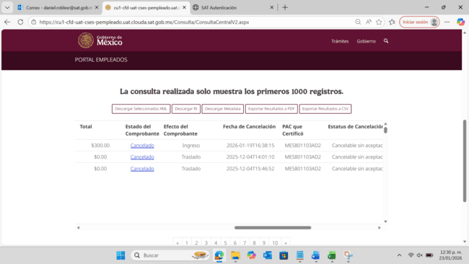
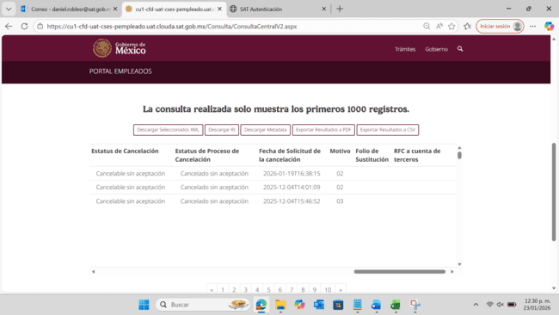
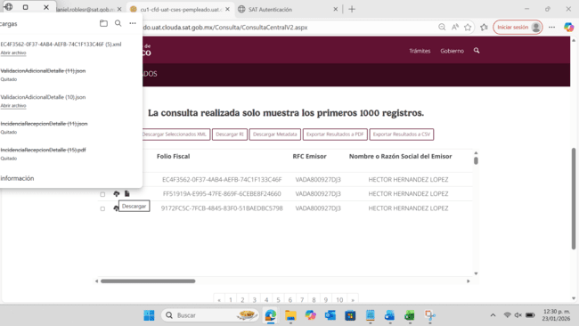
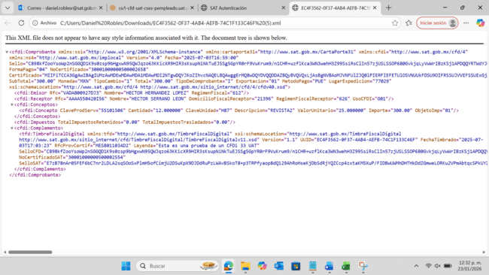

18. RFC Receptor/Descargar XML
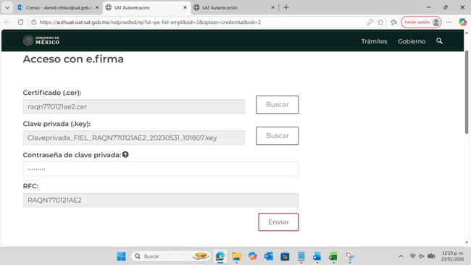

Fecha Inicial de Emisión:
01/01/2025
Fecha Final de Emisión:
31/12/2025
RFC Receptor:
VADA800927DJ3

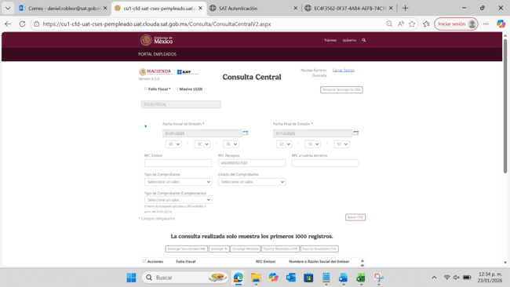
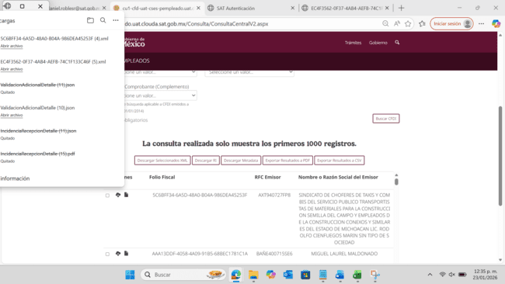
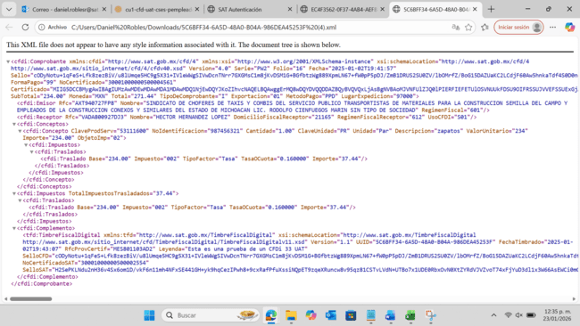

19. Masiva UUID/Descargar XML


Archivo .txt
A740815E-8925-4491-BEB9-DFEA382A7267
B007F402-69ED-448F-BC3C-7232C2EE9EC2
BD77F6B5-C2F6-4AA7-8D04-8D4E82029E66
2779E911-3EDF-4B18-8524-102A6473744A
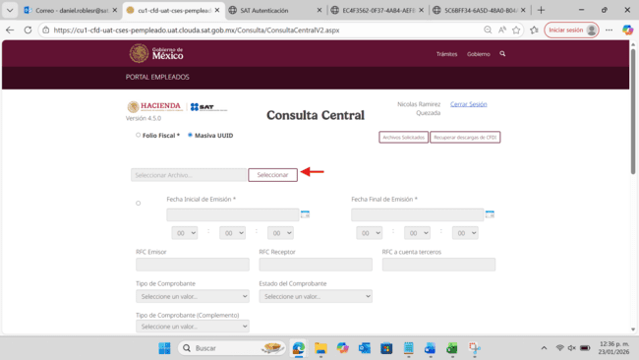
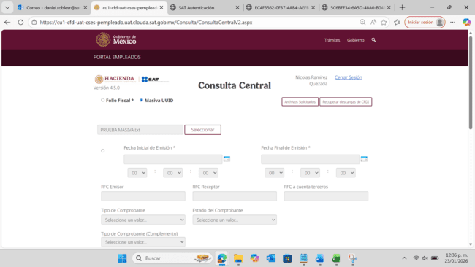
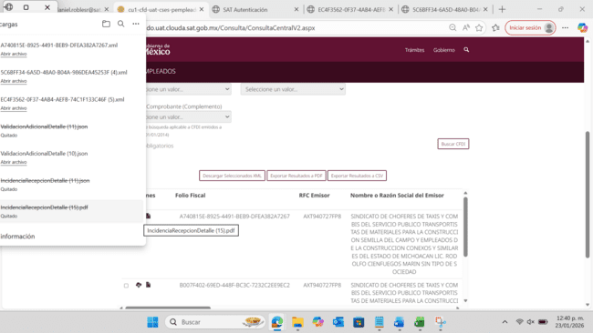
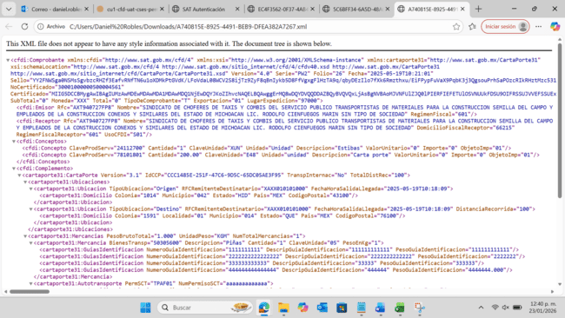
20. Descargar Seleccionados XML
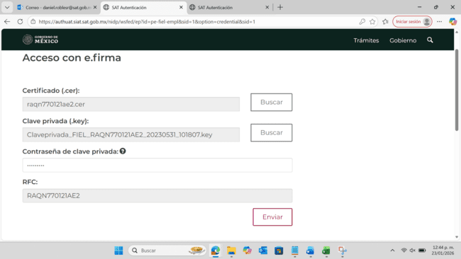

Fecha Inicial de Emisión:
01/01/2025
Fecha Final de Emisión:
31/12/2025
RFC Emisor:
VADA800927DJ3
RFC Receptor:
BAÑE400715SE6
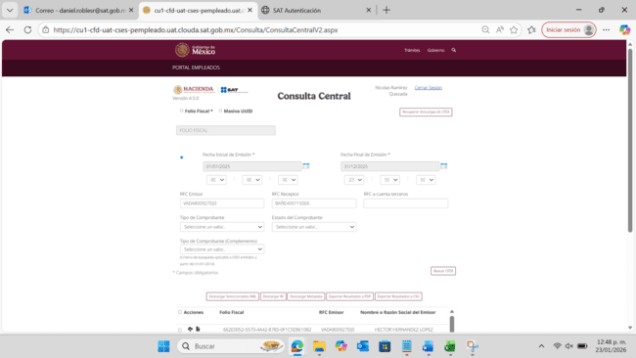
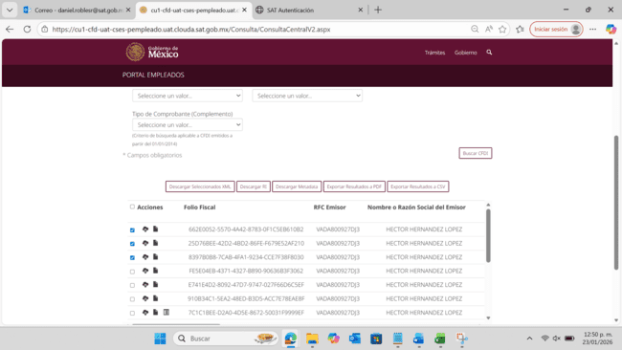
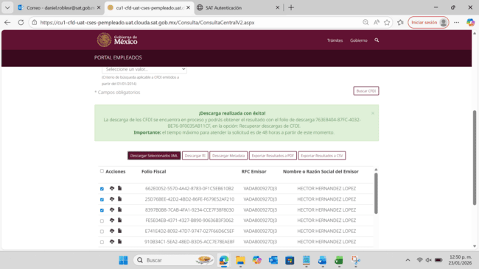
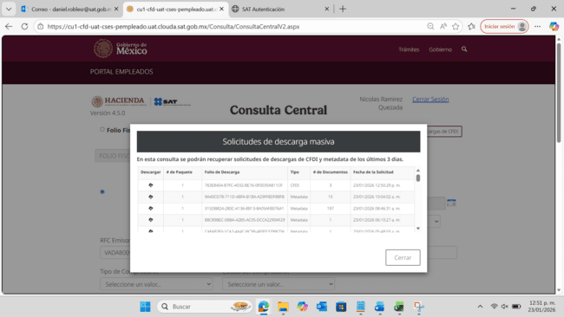
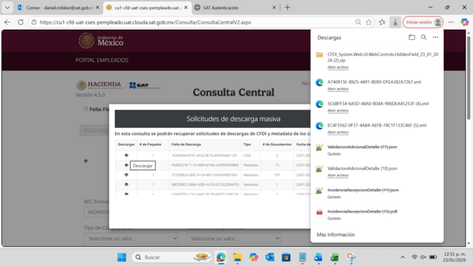
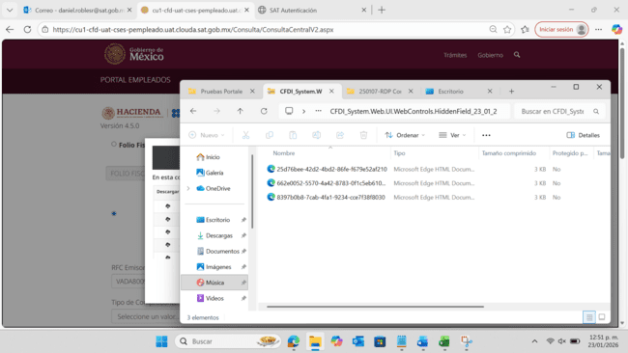
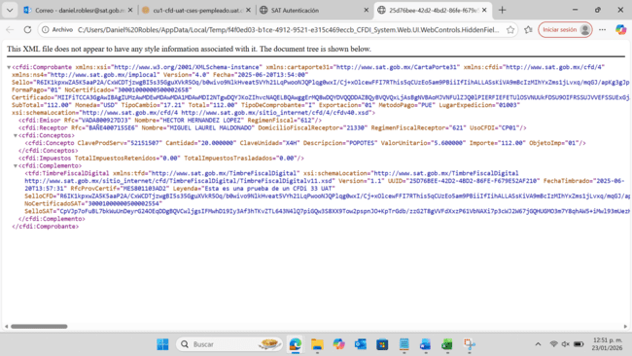

21. Descargar Seleccionar RI


Fecha Inicial de Emisión:
01/01/2025
Fecha Final de Emisión:
31/12/2025
RFC Emisor:
VADA800927DJ3
RFC Receptor:
BAÑE400715SE6

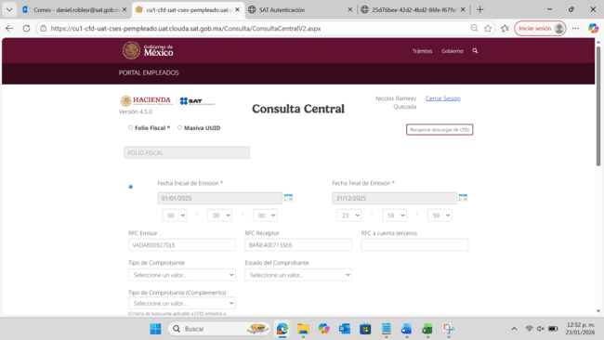

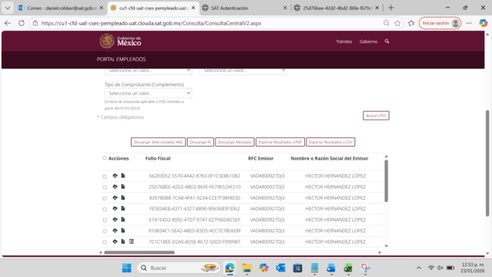
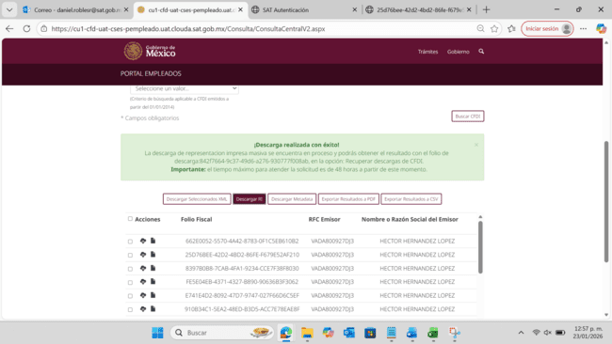
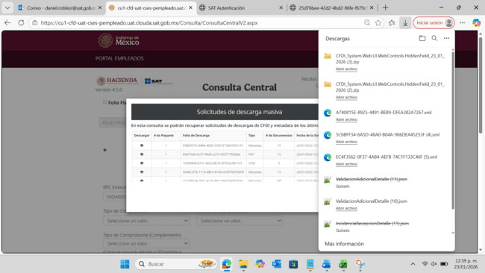
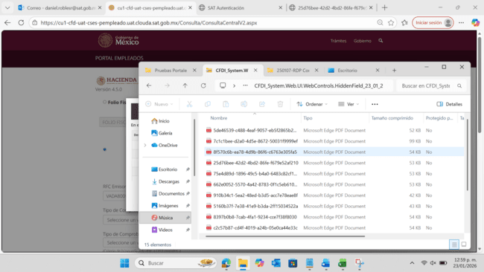
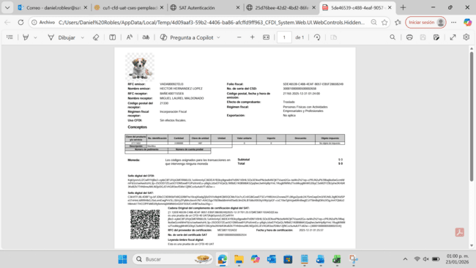

22. Descarga Metadata


Fecha Inicial de Emisión:
01/01/2025
Fecha Final de Emisión:
31/12/2025
RFC Emisor:
VADA800927DJ3
RFC Receptor:
BAÑE400715SE6

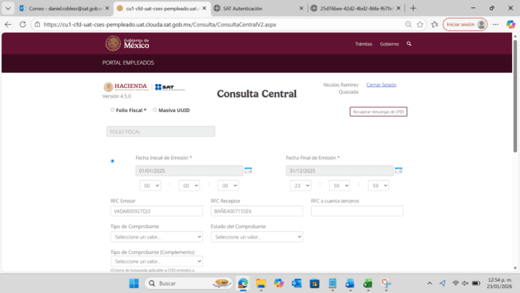

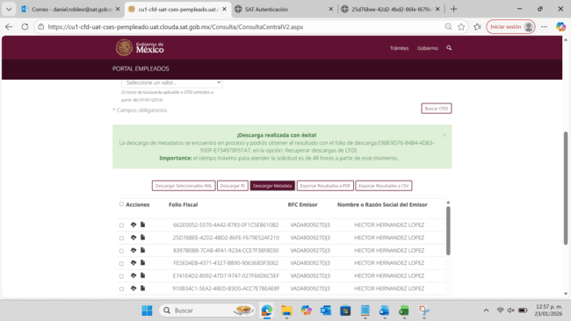
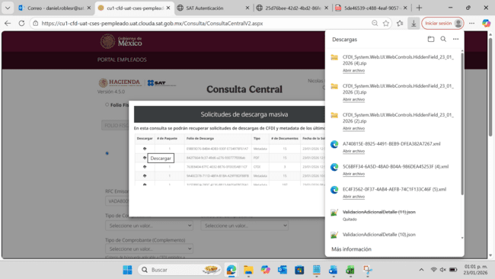
23. Exportar resultados a PDF

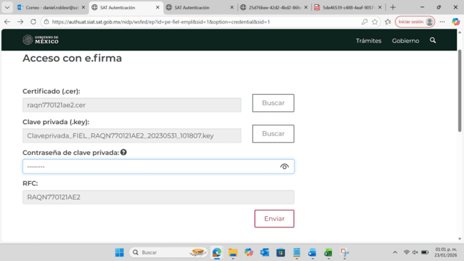
Fecha Inicial de Emisión:
01/01/2025
Fecha Final de Emisión:
31/12/2025
RFC Emisor:
VADA800927DJ3
RFC Receptor:
BAÑE400715SE6
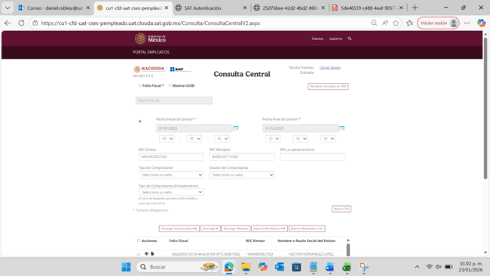
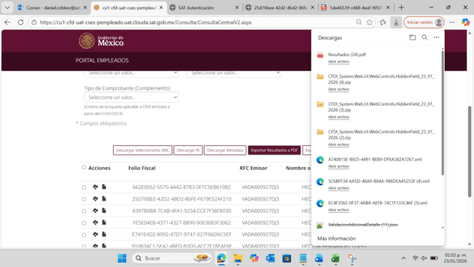
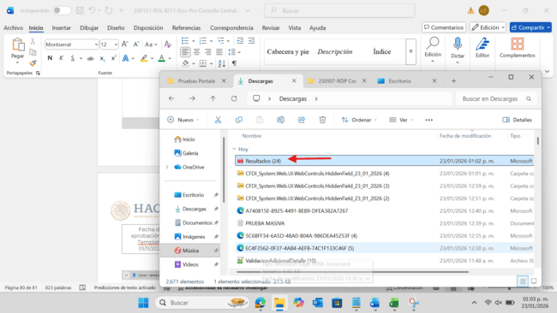
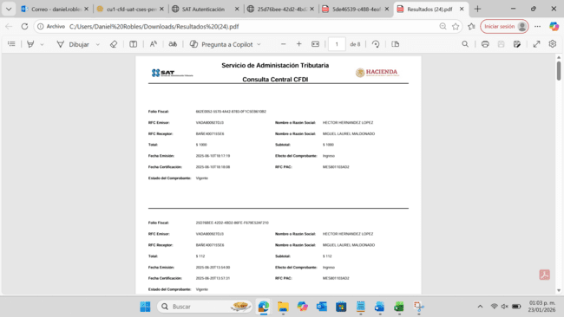
24. Exportar resultados a CSV



Fecha Inicial de Emisión:
01/01/2025
Fecha Final de Emisión:
31/12/2025
RFC Emisor:
VADA800927DJ3
RFC Receptor:
BAÑE400715SE6

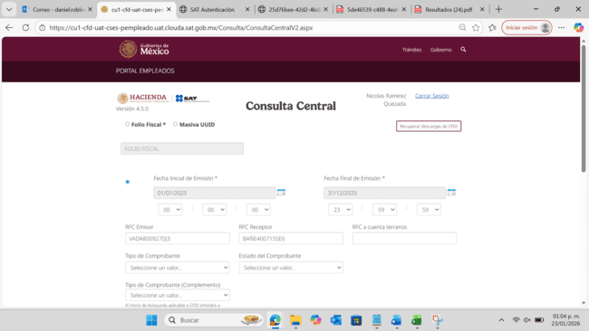
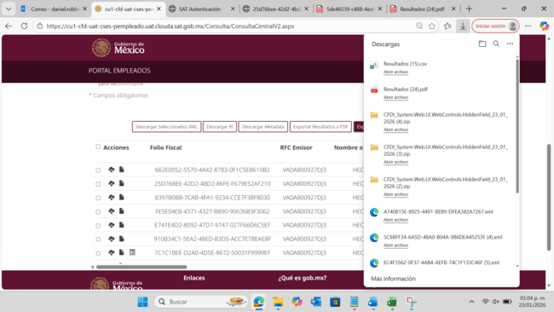
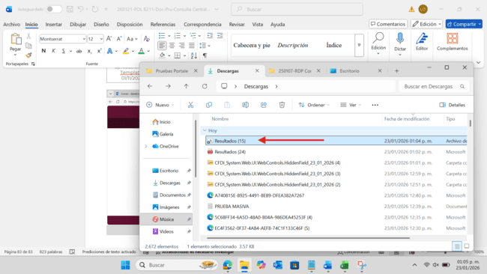
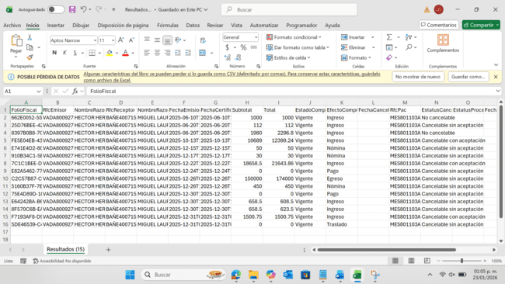

25. Recuperar Descargas de CFDI
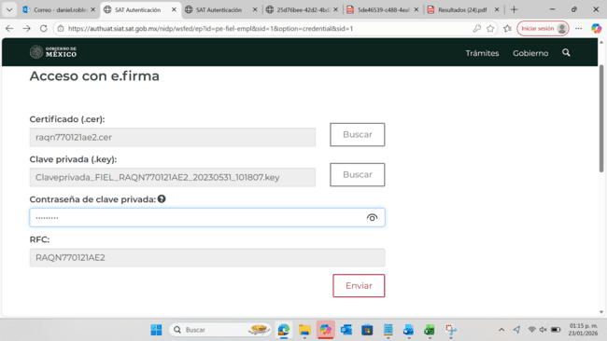
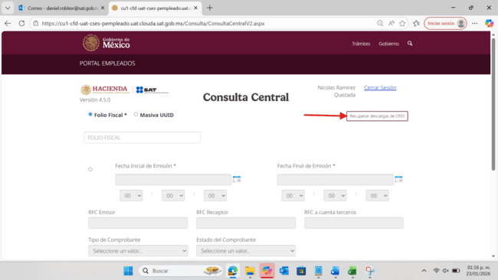
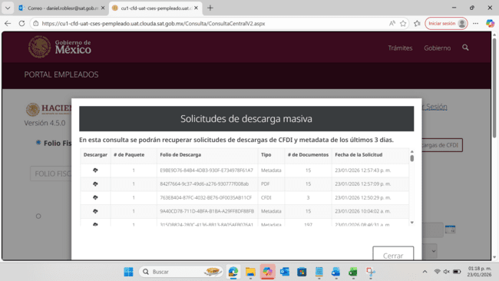
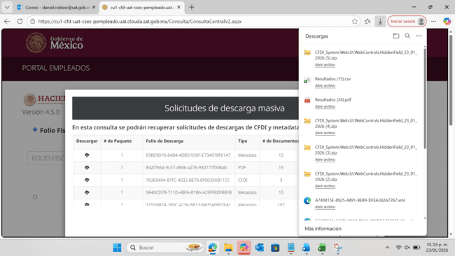
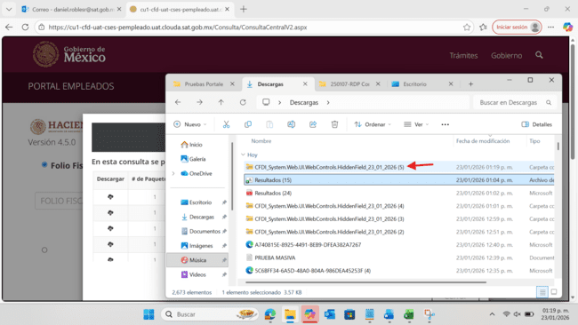
26. Consulta/PPE
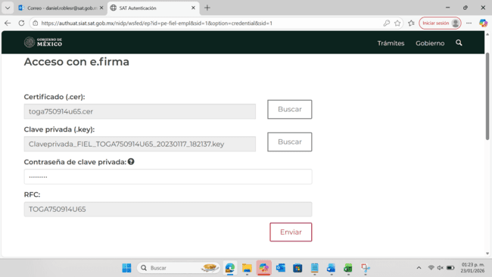

Fecha Inicial de Emisión:
01/01/2025
Fecha Final de Emisión:
31/12/2025
RFC Emisor:
VADA800927DJ3
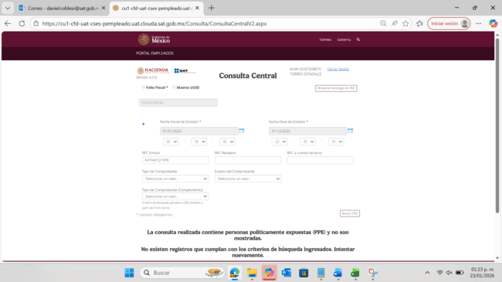

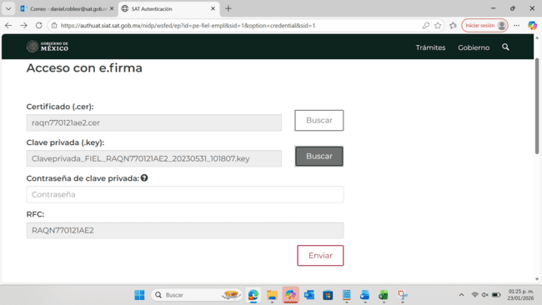

Fecha Inicial de Emisión:
01/01/2025
Fecha Final de Emisión:
31/12/2025
RFC Emisor:
VADA800927DJ3
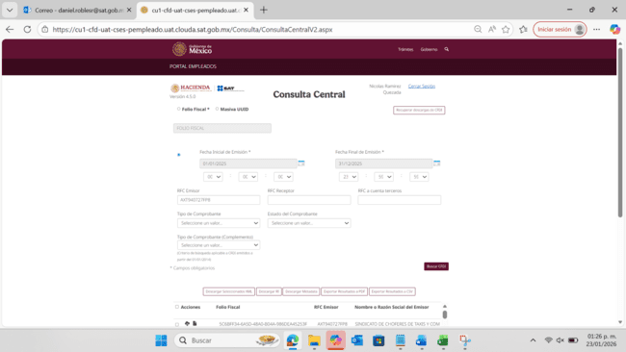
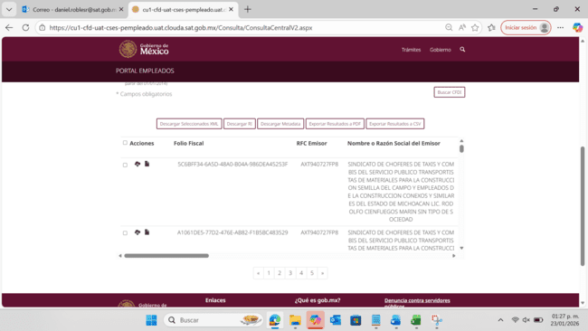
27. Autenticación
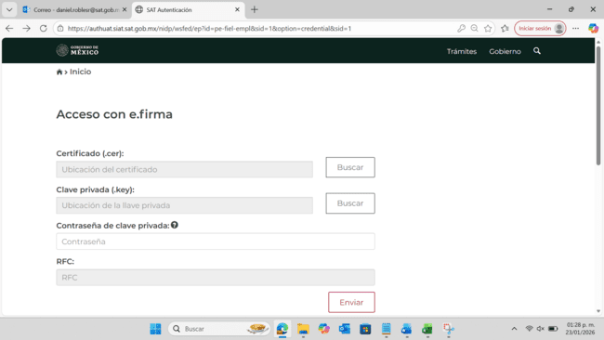
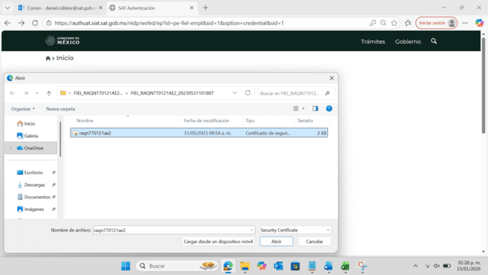
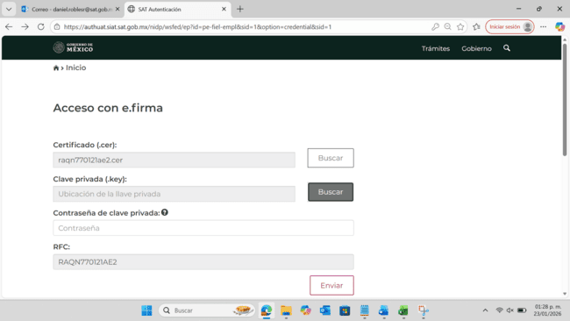
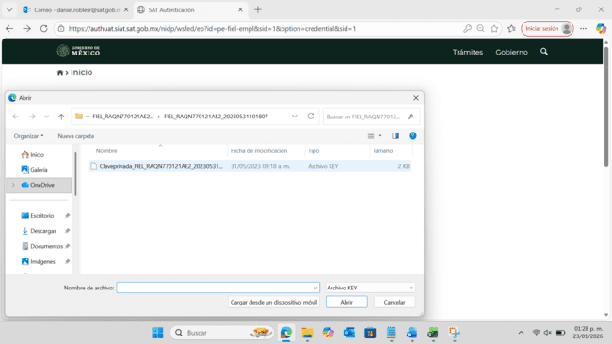
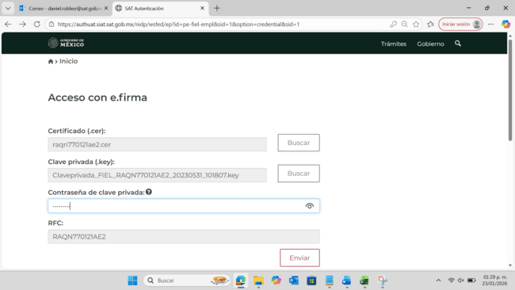
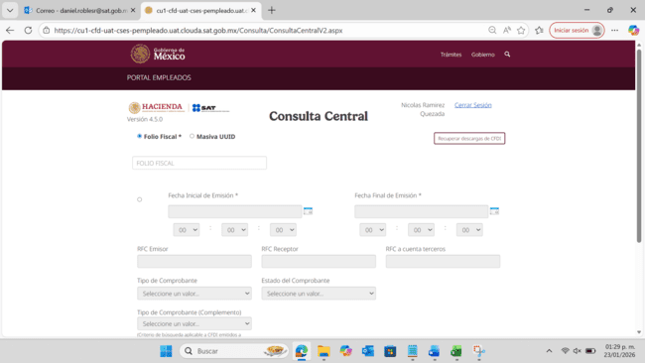

28. Cierre Sesión Inactividad


Inicio de sesión
13:30

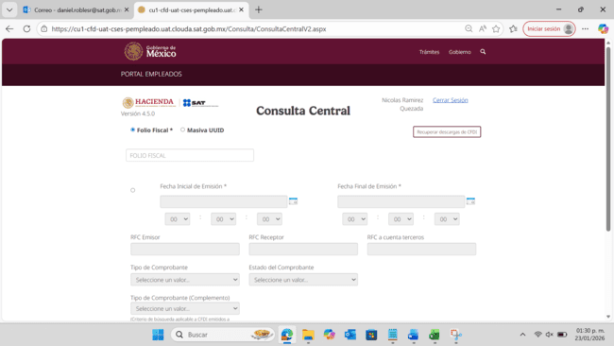

Cierre de sesión por inactividad:
13:40
Se cierra en 10 minutos en vez de 15 minutos
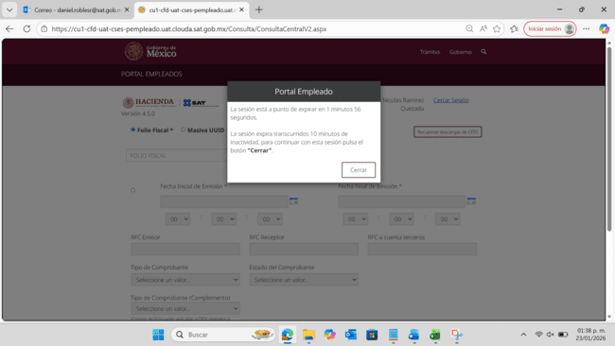
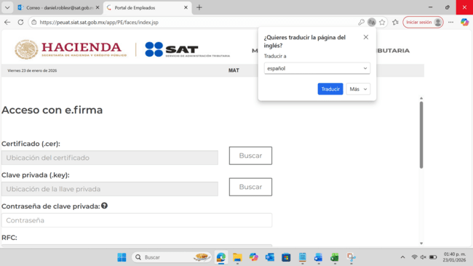
29. Masiva UUID / Archivo con Errores
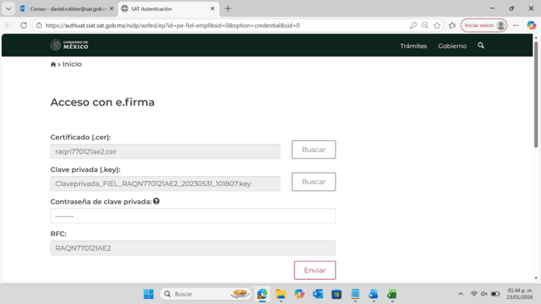

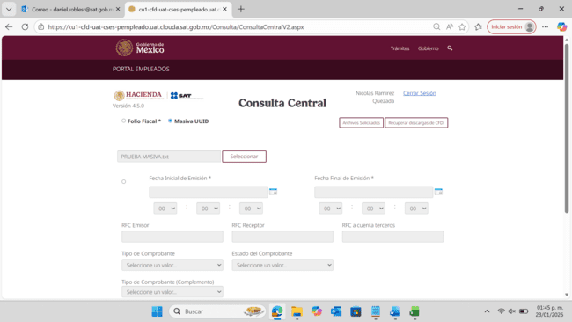
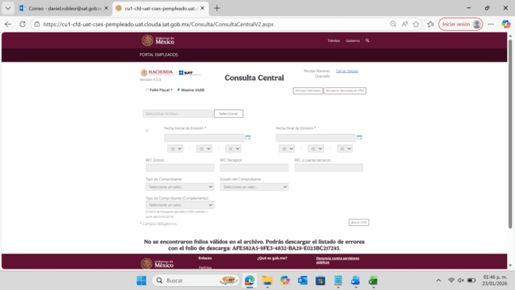

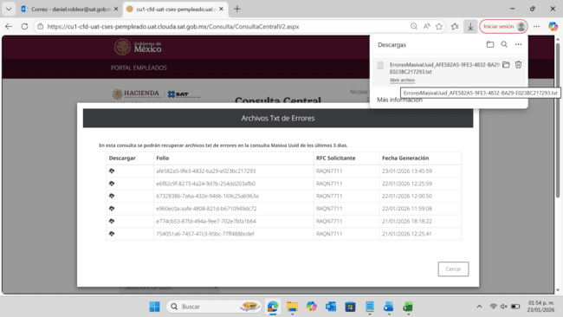
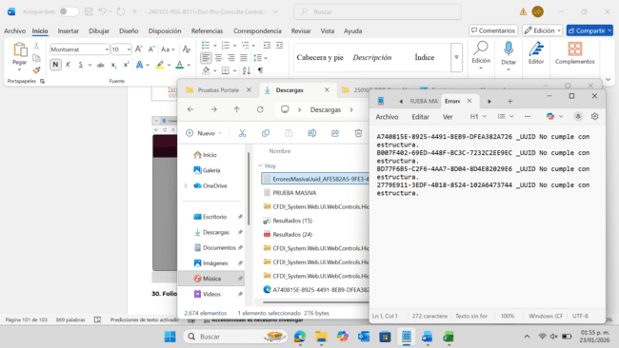

30. Folios Relacionados

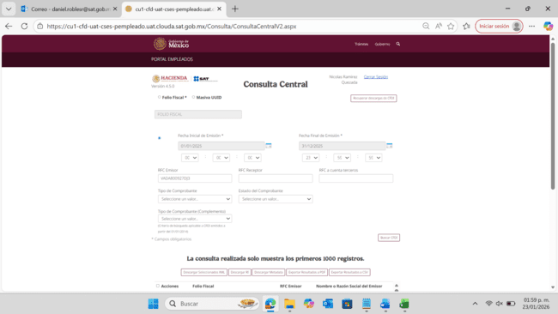
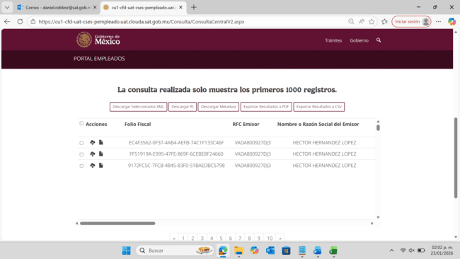
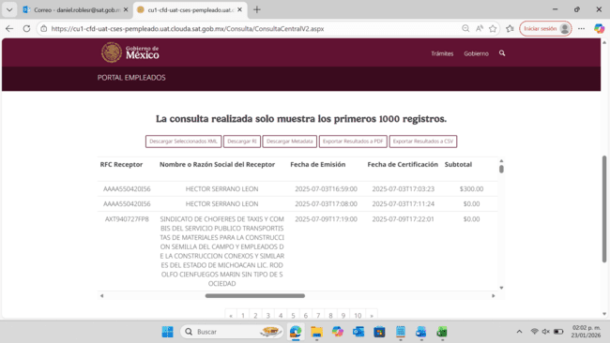
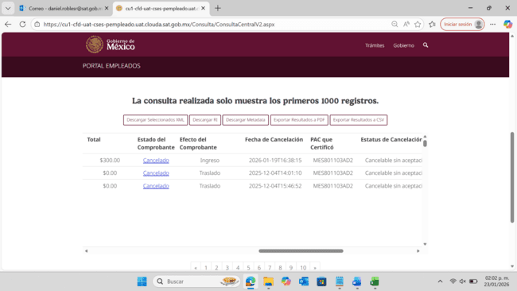
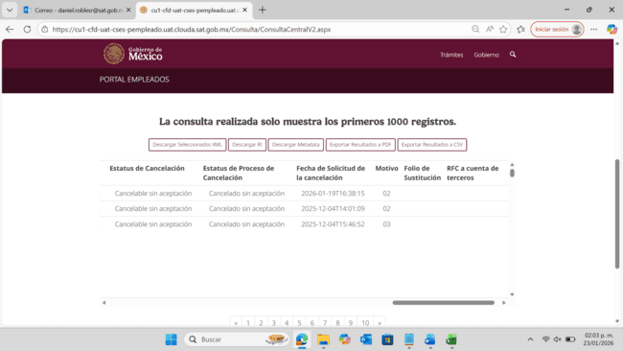
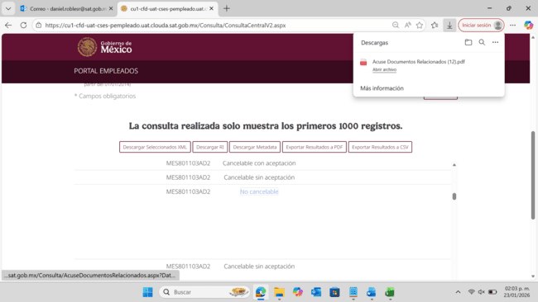
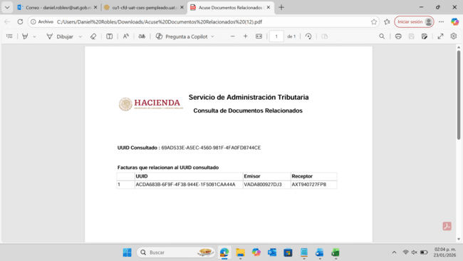

31. Representación Impresa Complemento Carta Porte
